塑胶相关产品资料

内部资料

河北华飞体育设施有限公司

目 录
概 述 3
第一章 产品结构 3
第二章 塑胶跑道产品参数 4
第三章 塑胶产品常识 8
第四章 塑胶跑道施工工艺 9
混合型塑胶跑道施工工艺 12
混合型塑胶面层施工方案 12
（1）施工工艺 12
（2）施工准备 12
（3）操作要点 13
（4）铺装时紧急情况的处理： 14
（5）混合型塑胶面层质量保证体系网络： 14
（6）透气型型塑胶面层验收标准： 15
(7)工程验收质量检测仪器设备和参考标准 16
（8）对于在施工工程中设计变更的处理方法： 16

概 述
塑胶跑道又称全天候田径运动跑道，它由聚氨酯预聚体、混合聚醚、EPDM橡胶粒或PU颗粒、颜料、助剂、填料组成。
塑胶跑道具有平整度好、抗压强度高、硬度弹性适当、物理性能稳定的特性，有利于运动员速度和技术的发挥，有效地提高运动成绩，降低摔伤率。
塑胶跑道是由聚氨酯橡胶等材料组成的，具有一定的弹性和色彩，具有一定的抗紫外线能力和耐老化力是国际上公认的最佳全天候室外运动场地坪材料。

产品结构

塑胶跑道分类
常用的塑胶跑道有：透气型塑胶跑道、混合型塑胶跑道、EPDM塑胶跑道、预制型塑胶跑道、复合型塑胶跑道、全塑型塑胶跑道、自结纹塑胶跑道等。
另有新型材料纤维混合型塑胶跑道、纤维全塑形塑胶跑道材料、自结纹混合型跑道。
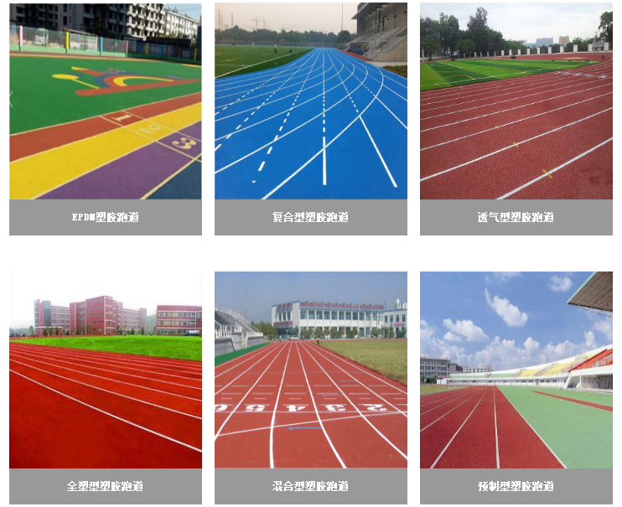

塑胶跑道规格
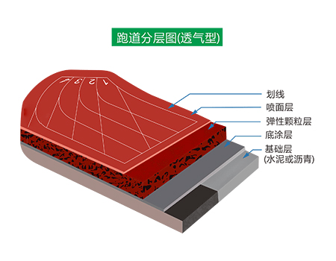
塑胶跑道主要有400米、350米、300米、250米、200米、150米规格，最常使用的为400米、300米、200米。
塑胶跑道根据现场的尺寸进行相应的调整长和宽以及缓冲区尺寸。
塑胶跑道由基础层、底涂层、弹性颗粒层、喷面层、划线组成，一般厚度为13mm。

塑胶跑道产品参数

透气型塑胶跑道
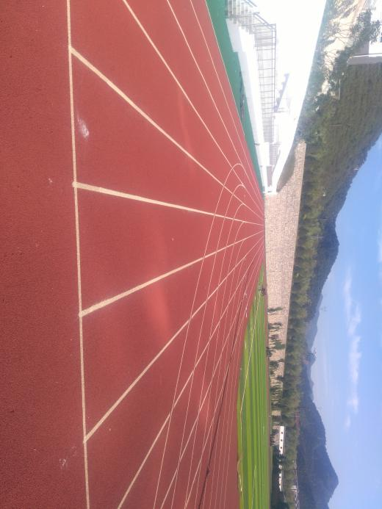

宽城第五中学300米塑胶跑道案例
透气型跑道它具有良好的渗水透气的性能，透气型跑道又称之为渗水型跑道，在跑到系列中，它是唯一拥有渗水功能的铺装材料。
透气型跑道弹性层采用环保型EPDM颗粒，它具有弹性好、成本低、抗紫外线、耐候性佳，不易老化；同时它有避免了“黑色污染”，为环保事业做了一份贡献。透气型跑道经过不断的技术改良，已成为大、中、小学深受欢迎的田径运动场。
全天候使用，任何季节及温差，均能维持高水准的品质，雨后更能立即使用，增加利用时间，提高场地使用率。

产品特点
● 弹性：具有适度的弹性及反弹力，可减少体力的消耗，增进竞赛成绩。
● 冲击力吸收：适度吸收脚步冲击力，减少运动伤害，长期练习及比赛均适宜。
● 耐候性：不会因紫外线、臭氧、酸雨的污染而褪色、粉化或软化，并能长期保持其色彩。
● 耐压缩性：不会因为田径器材的重压而无法恢复弹性。
● 粘接性：特殊施工处理，粘接力强，可压制水份上升，无起泡、剥离等现象。
● 安全性：可防止跌倒所发生的运动伤害。
● 经济：维护方便、节省管理费用。
● 色彩：专用环保高弹性EPDM颗粒，表面颜色柔和，颗粒状表层，防止刺眼光线的反射，美观耐久，可并采用多色彩搭配。

混合型塑胶跑道
混合型塑胶跑道是一种跑道材料，采用混合结构，面层为PU颗粒或EPDM耐候性环保彩色颗粒，母体是全PU掺合部分橡胶颗粒。施工工艺简单，符合国际赛事标准，标准厚度13mm。另有加厚区15-20mm、跳高20-30mm、辅助区15-20mm。
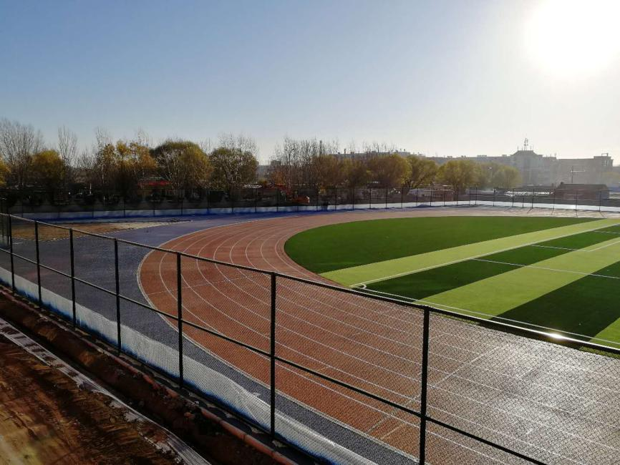
扎赉特旗400米混合型塑胶跑道

产品特点
● 是全天候的跑道，不受气候条件影响，雨后能马上使用；
● 弹性好，耐磨、防滑、能吸收振动，提供安全的运动场地；
● 场地整体性强、无接缝、色彩美观；
● 具有适度的弹性，能减少体力的消耗，提高竞技水平；
● 使用寿命长，抗紫外线、耐油、耐酸碱性能优良。

三、预制型塑胶跑道
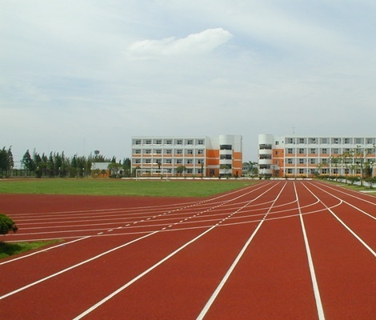

产品描述
适用于预制型塑胶跑道和专业比赛及运动场地。
预制型塑胶跑道根据科学的材料配置和运动学的原理经众多的科研专家研发的新一代运动跑道的结晶，充分满足专业运动员对塑胶跑道的使用要求。
塑胶跑道表面设计为凹凸型花纹，底部为斜向凹穴型。具有良好的抗紫外线、耐酸碱、抗老化、耐低温和抗霉菌的能力，适用于各种气温和气候条件使用。
预制型塑胶跑道他能充分吸收震动和冲击的能量回送，有效保证运动员的成绩发挥。预制型塑胶跑道持久耐磨，可满足高频率使用，同事他维护方便，节约管理成本。

产品特点
● 适用于预制型塑胶跑道和专业比赛及运动场地。
● 预制型塑胶跑道根据科学的材料配置和运动学的原理经众多的科研专家研发的新一代运动跑道的结晶，充分满足专业运动员对塑胶跑道的使用要求。
● 塑胶跑道表面设计为凹凸型花纹，底部为斜向凹穴型。
● 预制型塑胶跑道他能充分吸收震动和冲击的能量回送，有效保证运动员的成绩发挥。
● 预制型塑胶跑道持久耐磨，可满足高频率使用，同事他维护方便，节约管理成本。
● 使用寿命长，抗紫外线、耐油、耐酸碱性能优良。

四、纤维混合型塑胶跑道

产品描述
适用于预制型塑胶跑道和专业比赛及运动场地。
随着国内体育产业的高度升温，人们对于运动场地材料的安全性能要求越来越高，单一的材料功能往往难以符合预期要求。为此，我们将聚氨酯(PU)、纳米纤维等材料通过物理及化学的方法进行表面活化、界面处理，通过等离子技术处理把互不相容的材料相互揉合，并实施高效、高性能及环保的制造工艺，生产出新一代安全型聚氨酯跑道材料——净味纤维跑道。
纤维跑道材料的安全性体现在环保性能的安全性及运动性能的安全性两方面，纳米纤维、微发泡PU、无溶剂、自结纹、净味，这就是纤维跑道的内涵，在微发泡PU内加入纳米纤维，纤维乱向分布，补强增韧，握裹力强，大大提高了微发泡层的物理性能，由于应用了纳米材料，再加上微发泡，使得该材料密度较少，每平方只要7kg材料即可做出10mm的厚度，现场施工时添加EPDM颗粒，不添加填充用黑胶粒、溶剂、催干剂等材料，其环保性能达到国内行业最高水平。

产品特点
● 安全性能：环保友好、施工简便、经久耐用。
● 技术创新：采用等离子活化纳米纤维与聚氨酯微发泡，材料用量小，物理性能优异。
● 性价比高：作为新型纤维型塑胶跑道材料，其性价比及环保性能优势突出。
● 全天候使用：材料的耐水、耐候性能好，保证了跑道不受气候条件影响，雨后或扫完雪即可马上使用。
● 整体性强好：无接缝、色彩美观。抗紫外线、耐油、耐酸碱性能优良。

五、纤维全塑型塑胶跑道

产品描述
适用于预制型塑胶跑道和专业比赛及运动场地。
随着国内体育产业的高度升温，人们对于运动场地材料的安全性能要求越来越高，单一的材料功能往往难以符合预期要求。为此，我们将聚氨酯(PU)、纳米纤维等材料通过物理及化学的方法进行表面活化、界面处理，通过等离子技术处理把互不相容的材料相互揉合，并实施高效、高性能及环保的制造工艺，生产出新一代安全型聚氨酯跑道材料——净味纤维跑道。
纤维跑道材料的安全性体现在环保性能的安全性及运动性能的安全性两方面，纳米纤维、微发泡PU、全塑型、无溶剂、自结纹、净味，这就是纤维跑道的内涵，在微发泡PU内加入纳米纤维，纤维乱向分布，补强增韧，握裹力强，大大提高了微发泡层的物理性能，由于应用了纳米材料，再加上微发泡，使得该材料密度较少，每平方只要6.5kg材料即可做出10mm的厚度，现场施工时不添加填充用黑胶粒、溶剂、催干剂等材料，其环保性能达到国内行业最高水平。

产品特点
● 安全性能：环保友好、施工简便、经久耐用。
● 技术创新：采用等离子活化纳米纤维与聚氨酯微发泡，材料用量小，物理性能优异。
● 性价比高：作为新型纤维型塑胶跑道材料，其性价比及环保性能优势突出。
● 全天候使用：材料的耐水、耐候性能好，保证了跑道不受气候条件影响，雨后或扫完雪即可马上使用。
● 整体性强好：无接缝、色彩美观。抗紫外线、耐油、耐酸碱性能优良。

EPDM塑胶跑道
EPDM塑胶跑道：
EPDM塑胶跑道主要由EPDM彩色胶粒层与环保橡胶底层组成，是固定式的赛场跑道材料。
EPDM跑道规格是13mm（6mmEPDM彩色胶粒层，7mm橡胶层）。可根据需求，加厚EPDM彩色胶粒层至8mm左右。
EPDM塑胶跑道主要用于小学或是幼儿园等非标准的塑胶跑道。
它具有耐晒耐腐蚀、耐磨性强、抗损坏的功能，又有多种色彩可以灵活的搭配，维护方便简单。

塑胶产品常识

EPDM颗粒
EPDM颗粒由合成橡胶制成，可以生产多种颜色，且以其优异的性能可抵抗紫外线照射和耐一般化学反应。特别是在有图案的施工时,更能显现EPDM彩色颗粒的优越性。EPDM颗粒含胶量一般为8%-15%，山东标准含胶量为15%以上。

非标准半圆式田径场地的计算方法
标准塑胶跑道运动场周长为300米半圆式田径场的计算方法
假设有块空地，经测量其长度为138米，宽度为68米，要设计一个有6条分道，分道宽为1.22米，四周至少留有1米空余地的半圆式田径场。
1、求半圆式田径场半径R的数值标准塑胶跑道运动场半径R=[空地宽度-2×（跑道宽度+空余地宽度）]÷2=[68-2×（1.22×6+1）]÷2=25.68米为了便于计算和施工中数据的测量放线，半径可以取25.5米或25米，本例半径取25米，这样两直道外便留有68-（25+1.22×6）×2=1.68米的空余地，满足四周至少留有1米空余地的要求。
2、计算两弯道实跑线的C的长度C=2π(R+0.3)=2×3.1415926×（25+0.3）=158.96米
3、求标准塑胶跑道运动场直段的长度直段长度=（半圆式田径场第一道实跑周长- 两弯道实跑线长度）÷2=（300-158.96）÷2=70.52米
4、验证半圆式田径场纵轴线长度是否符合空地长度要求纵轴线长度=（弯道半圆半径+分道道宽×6）×2+直段长度=（25+1.22×6）×2+70.52=135.16m（138m-135.16m）÷2=1.42米>1米整个标准塑胶跑道运动场第一道实跑长度和纵轴长、横轴宽均在空地长宽允许范围内，四周留有空余地均大于1米，满足要求。如不满足要求，可以用不同的半径按上述方法进行计算，找出适合的半径和直段长度。

第四章 塑胶跑道施工工艺

透气型塑胶跑道施工工艺

一、性能特点
1、适用于各级各类学校及专业体育场、田径场跑道、半圆区、辅助区，全民健身路径，室内体育馆训练跑道，游乐场道路铺面，室内外跑道。
2、可铺装于沥青混凝土基础和水泥混凝土基础上。

二、施工工艺简图
清扫场地 → 刷底胶→ 颗粒底层机械（手工）摊铺 → 跑道面漆喷涂 → 测量画线 → 竣工。

三、施工步骤
施工人员进场安排如下：
（1）进场确认材料的面积是否与场地面积相符，确认无误后，方可施工。布置材料、机械位置
A、将塑胶材料及施工机具，卸下放置预定位置；
B、根据预定搅拌场所，按比例放置好聚氨酯铺装材料、环保胶粒、红胶粒、催化剂、稀释剂及其他辅料，以备开工时立即放料搅拌。
（2）场地检测
A、检测人员检测场地的坡度、平整度，对场地存在的明显的低洼处进行现场标识；
B、组织人员并对凹凸之处打磨和修补处理。
C、跑道基层摊铺前，施工人员要用塑料泡沫塞没排水沟洞口，保证摊铺的整体性；
（3）机械准备
A、技术工人提前将施工机械布置到摊铺起始位置；
B、配合电工接好电源连接，检测机械运行状况，电缆线的长度及连接，保证工程安全、顺利开工；
（4）预备材料；
A、根据施工进度，提前将基层材料（环保颗粒、聚氨酯铺装材料、催化剂、稀释剂）、电子秤摆放到位，放置好开桶工具及运料小车。
B、技术人员在开工前，将材料的配比（铺张浆料A、B的配比，催化剂含量及橡胶颗粒加入量）进行技术交底，搅拌人员负责充分搅拌均匀混合料。
（5）搅拌、运输；
A、根据技术交底，搅拌人员依次加入铺装浆料B、A料、催化剂（材料由料筒加入搅拌桶内时，要避免材料挂壁到桶壁上，产生生料影响产品质量），然后再加入橡胶颗粒，充分搅拌均匀，搅拌时间不少于2分钟。
B、将浆料倒入运输桶内，再次搅拌后，运送至前方摊铺施工，各摊铺人员当基层料运到作业地点时，一定要在15-25分钟完成；。
C、搅拌材料的供应人员要根据前方摊铺施工进度，控制混合料的输送速度，保证正常供料；
D、运送人员确保运料车辆确保每次车内无残渣，沉淀。当天工作完成后，对使用的料桶要清理干净，以备第二天可立即投入使用。
（6）摊铺作业；
A、按照先内后外的原则进行摊铺，摊铺中不间断检测摊铺厚度。
B、控制好刮板的高低刮涂的速度；
C、刮料要均匀无刮痕，后退有序，并做好施工现场卫生工作。
D、特别要注意两半圆的平整度及倾斜度，以保证排水。
（7）基层检测；
A、基层固化后，用水平仪或直接用冲水的办法检测平整度，发现积水处做好明显标识后进行修补找平。
B、检测基层摊铺效果，工作人员对基层刮涂中出现的凹凸进行标识，并进行打磨、修补处理，确保基层质量；
（8）面层施工；
(1)、待环保颗粒层固化成形后，方可在其表面喷涂漆浆层（一般为红色），首先将跑道喷涂面漆浆料按比例配料加入适量的催化剂混合搅拌均匀，在搅拌过程中加入EPDM颗粒，EPDM颗粒粒径要求选取一般在1-2mm左右。然后将浆料倒入专业喷涂器喷涂在黑颗粒层表面，喷涂时可根据漆浆的稀绸度加入适量稀释剂，喷涂次序均匀喷涂两遍。
(2)、喷涂人员施工前要计算好漆液用量，每一桶漆液所喷涂的长度，做好标记，做到心中有数，合理利用材料。
(3)、运料动作要干净、快捷，倒料时分多次倒下，桶边的余料及时清理，保持桶外清洁，为喷涂人员创造良好的条件。
（9）划线
（1）、复验并找出原场地圆心和定位标志桩；
（2）、再次清理塑胶跑道面层，用吹风机吹净杂物；
（3）、严格按照国际田径联合会（IAAF）标准田径场标线规范进行标线；
（4）、先用大头针定出点位线，用白灰线弹出线迹，再用聚氨酯专用标线漆喷出白线，线宽为50mm，要求线条清晰，无明显接缝，无毛边，线条平直、浓淡一致、清晰。
（10）退场及交付使用
（1）、 退场前做好成品保护工作；
（2）、 交付后需提交业主场地使用手册；
（3）、 协助培训学校专业场地维护人员若干名

四、塑胶跑道使用注意事项：
1.穿专业用跑鞋、普通运动鞋、平底鞋进入田径场。不要穿钉鞋、高跟鞋、再生胶底鞋等菱角分明的硬性鞋底进入场地。
2.严禁在田径场抽烟，其它火种留在塑胶跑道地面上，并隔离热源。
3.避免剧烈的机械冲击与摩擦，严禁用刀、钉、玻璃、沙石等尖锐器械刻画、磨擦割刺塑胶跑道地面。
4、请保持塑胶跑道场地卫生，严禁乱吐口香糖、吐痰、乱丢垃圾、及饮用有色饮料。
5.严禁携带易燃易爆和腐蚀性物品入内，避免接触有机溶剂、化学药品及机械油污污染。
6.定期冲刷塑胶跑道，油污可用10%氨水或洗涤剂擦洗并清扫干净。请爱护塑胶场地，不要用手掀或脚踢塑胶场地地面，久之会造成塑胶地面的损毁。
7.塑胶跑道地面上严禁车辆行驶、堆压重物，桌椅等。
8.塑胶跑道场地只作为田径运动训练、比赛和教学之用，请不要在塑胶跑道上进行跳绳运动，以防造成局部胶粒的脱落。
9.严禁损坏塑胶跑道运动场的行为。
10.季节性保养，应每年进行两次大规模的清洗，建议用高压水管冲刷整个场地。冬季除雪时一定要及时用扫帚扫。如有结冰现象，禁止使用硬物铲撬，应使其自然融化。

混合型塑胶跑道施工工艺
混合型塑胶面层施工方案

塑胶面层施工须在基础养护期满且验收合格后方可进行施工。施工前，清理场地并将场地用胶料补平，填塞排水沟沟洞。再在场地上面铺设一层底胶，其目地使塑胶底层与沥青混凝土结合力增强，保证面层的质量，同时也可有效地解决塑胶起泡现象。本公司采用先进的生产工艺，在进行塑胶铺设时按照以下原则进行：
（1）施工工艺
将甲组、乙组按比例混合搅拌→加入催化剂→加入黑胶粒→搅拌成粘胶料→现场摊铺→喷涂第一遍面层→喷涂第二遍面层→形成弹性跑道等面层→测量、划线。(见下图塑胶跑道施工工艺图，分两次摊铺，四次工艺：第一次找平封为1毫米，第二次摊铺8毫米，第三次面胶十彩色粒2㎜，第四次面胶十彩色粒2㎜，。
塑胶跑道施工工艺(分两次摊铺)
催化剂
混合料
预聚体
黑胶粒
第一次摊铺
测厚度、接边
消 泡
混合料
预聚体
催化剂
第二次摊铺
测厚度、接边
消 泡
喷涂第一遍面层
喷涂第二遍面层
搅拌
搅拌
搅拌
划 线
（2）施工准备
A、对基础的要求：要求养护20天以上，地基完成后，表面要平滑，不可有车辙、硬结、凹沉、龟裂或开口等。完成面用3米直尺检查，正负不得超过3毫米，强度≥95，密实度≥95。这些条件，对确保塑胶跑道面层质量是至关重要的。
b、清理现场，放水，把积水部分画出，把配料、搅拌场地清理好，保持配料场地及周围的干净。
C、严格按工艺配比准备计量各组分，搅拌均匀。所需工具有：台称、配料桶、搅拌桶、搅拌机、开桶板子、钳子、刀子等。
d、封底找平首先把积水部分用料找平，然后封底消泡，采用工具有：带制子筢子、油灰刀、脚踏板、铝合金刮板或线绳。工艺要求：13mm成品，底胶厚度：10±1mm厚。
e、在底胶上放水，把积水处按上述工艺自理找平，至底胶无积水。
f、按场地工艺要求放出施工线，要求工艺线盖上施工线及接缝，按面胶配比准确计量各组份，把料搅拌均匀，摊铺刮平，修边修平，消泡。所需工具：带制子筢子、抹子、油灰刀、脚踏板、消泡笤帚。
g、放工艺线，按场地尺寸线宽划出整个场地，用胶带粘好，刷油漆，然后揭下胶带。所需工具材料：钢尺、钢卷尺（30m以上）经纬仪、线盒子、聚氨酯漆。
（3）操作要点
a、接缝平整美观。修边人员并随时检查厚度、平整度。
b、配料：严格执行工艺配方，配比准确无误。
C、搅拌：浆料、黑胶粒的按20%搅拌均匀，每组充分搅拌。
d、摊铺：摊铺前应检查好地基是否平整，并作相应措施，按施工顺序精心铺设，保证厚度。
e、修边：接边部位由专门的技术人员修正，在接硬边时，应根据坡度调整，在接软边时，应对硬边清理打磨，以保证粘结的牢固性。
f、撒粒：由指定技术人员操作根据温度变化准确掌握撒粒时间，做到撒粒均匀，粘接牢固，组织好清理颗粒工作。
g、铺装塑胶前，先清理干净沥青面，用高压水枪冲洗沥青面层后，进行塑胶铺装。
（4）铺装时紧急情况的处理：
塑胶跑道施工过程中，往往会遇到许多紧急情况，大致情况有，下雨、刮风、停电等。紧急情况的处理方法有：
a、下雨
如果塑胶跑道铺装施工过程中突然发生下雨紧急情况，则立即停止配料，用预先准备好的塑料薄膜盖好电机、搅拌器以及物料桶等，如搅拌器中有已搅拌好的胶浆应立即将胶浆倒入料车中，当垃圾处理掉。摊铺工序应迅速将余下的胶浆铺至模腔中。撒胶粒工序操作人员如发现仍有大面积未撒胶粒则立即停止撒胶粒，待第二天在已固化的胶面上刮涂一层胶浆再撒胶粒。
b、刮风
如果铺装施工过程中出现刮大风紧急情况，立即停止配料、摊铺工序，如发现有杂物刮至胶浆中或液面上应不断将杂物清除掉。撒胶粒工序如发现有杂物被吹到胶浆上，应先清除杂物，再撒胶粒。
c、停电
如果配料过程中发现停电现象，如能及时修复电路的应立即修复，如不能及时修复的，立即停止配料，同时通知摊铺工序做好停工准备，如果搅拌器中有物料应当垃圾处理掉。
d、塑胶冬季施工措施
①对配方进行改进，选择高活性、低温度使用的材料做产品；
②冬季施工应避开早晚温度低、反应速度慢的时间。最好选择中午施工；
③做好材料的保温工作，使材料温度不至太低影响施工进度；
④降低材料粘度，提高催化剂的用量，以提高反应活性，缩短反应时间。
（5）混合型塑胶面层质量保证体系网络：
说明：
配料组
公司总经理
技术部门负责人
质量部门负责人
项目负责人
划线组
喷胶组
修边组
摊铺组
①公司建立质量考核制度。
②各部门贯彻和检查质量情况。
③项目负责人对各班组抓质量落实。
（6）透气型型塑胶面层验收标准：
针对本工程的验收，检测依据技术标准：《竞赛用田径场地合成面层标准》、《国家三角测量和精密导线测量规范》、《国家一、二等水准测量规范》、《测绘产品检查验收规定》和该场地设计国纸。
工程验收应进行以下步骤：
①坡 度 应执行横向为≤1%；纵向为≤1‰，跳高区≤4‰
②平整度 每3m标一个点，将3m直尺轻放于任意两点中部，用塞尺测量最大局部凹陷不超过3㎜，即为合格点
③厚 度 厚度计精确到0.1㎜，误差根据项目要求所示。
④平面测量 水平控制点，相邻点相对点位中误差3㎜
⑤抗滑值 不小于47，该数值以摩察系数表示相应为：当温度20度时，摩察系数不小于0.5。
(7)工程验收质量检测仪器设备和参考标准
序 号 | 检测仪器设备 | 检验项目 | 参 考 标 准
1 | 全站仪 | 平面测量 | 测角最小读数1秒，测角中误差＋2.8秒，方位角闭合差＋4秒；测距最小读数1㎜，精度（3㎜＋2ppm）。水平控制点，相邻点相对点位中误差3㎜
2 | 水准仪 | 坡度、标高 | 跳高区≤4‰ 纵向坡度≤1‰  横向坡度≤1%；标高每公里测量中误差±2㎜；测站高差中误差0.3㎜
3 | 3m直尺、塞尺 | 平整度 | 每3m标一个点，将3m直尺轻放于任意两点中部，用塞尺测量最大局部凹陷不超过3㎜，即为合格点
4 | 摆式仪 | 抗滑值 | 终点、非终点直道、半圆区、助跑道≥47
5 | 经纬仪 | 各点位数 | 误差不超过25秒
6 | 厚度计 | 厚 度 | 精确到0.1㎜，竞赛区主跑道、助跑道厚度技术要求为：13±2㎜；起跳区、跳远、跳高、投掷区技术要求为：25±2㎜；辅助区技术要求为：9±2㎜
（8）对于在施工工程中设计变更的处理方法：
如果在施工中出现设计变更等问题，本公司本着用户至上的指导思想，不论是建设单位提出哪一种施工变更，只要是合理可行的，我们都将积极配合，按照建设方的要求，尽可能地将工程做好，同时也希望建设方尽量提前通知，以便我们及时调整工期，按时保质地完成任务。

